Памятка для родителей «Осторожно, велосипедист!»
На дорогах становится все больше велосипедистов, в большинстве случаев - это дети и подростки. Их передвижение по городу связано с высокой степенью опасности, а безопасность во многом зависит от родителей. Ведь часто велосипедисты ездят без всяких правил, потому что их этому никто не научил. Родители должны обучать детей основам безопасности дорожного движения с дошкольного возраста.
Госавтоинспекция Тугулымского орайона напоминает участникам дорожного движения, что в соответствии с Правилами дорожного движения велосипедисты младше 7 лет могут осуществлять движение только по тротуарам пешеходным и велопешеходным дорожкам, и также в пределах пешеходных зон. А детям в возрасте от 7 до 14 лет разрешено передвижение и по велосипедным дорожкам. В Правилах разъясняется, когда велосипедист может ездить по правому краю проезжей части или по обочине, но это разрешено только велосипедистам старше 14 лет. Если движение велосипедиста по тротуару, пешеходной дорожке, обочине или в пределах пешеходных зон подвергает опасности или создает помехи для движения иных лиц, велосипедист должен спешиться и руководствоваться требованиями предусмотренными Правилами дорожного движения для пешеходов.
Родителям необходимо объяснить ребенку, что пересекая дорогу по пешеходному переходу, нужно остановиться, спешиться и катить велосипед рядом с собой, только так переход будет безопасным. Кроме того, следует отметить, что кататься на велосипеде во дворе тоже опасно, а наиболее безопасными местами для катания на велосипедах и самокатах являются парки и специальные площадки. Госавтоинспекция еще раз напоминает водителям о необходимости быть предельно внимательными на дороге и внутри дворовой территории. При повороте направо или налево водитель обязан уступить дорогу пешеходам, в том числе которые спешились с велосипеда, пересекающим проезжую часть дороги, на которую он поворачивает.
Рекомендации по соблюдению Правил дорожного движения велосипедистами:
- Велосипед должен иметь исправные тормоза и звуковой сигнал (звонок). Их исправность надо проверять постоянно.
- Не стоит забывать о наличии пассивной защиты (шлем, налокотники и наколенники). Одежда должна быть яркой и со световозвращающими элементами, чтобы велосипедист был заметен издалека.
- При движении по дорогам в темное время суток, в туман и пасмурную погоду велосипед должен быть оборудован впереди фонарем (фарой) с белым и красным светом, сзади - фонарем с красным светом и красным светоотражателем.
- Неплохо, если у велосипеда имеется зеркало заднего вида. Оно помогает лучше ориентироваться в дорожной обстановке, не создавать помех другим транспортным средствам. Многое зависит от правильной установки зеркала. Оно должно находиться на левой стороне руля и обеспечивать обзор дороги сзади на 10 - 20 метров.
- Не менее важно отрегулировать высоту сиденья, чтобы было удобно управлять велосипедом.
- Руль должен быть без люфта и легко выворачиваться. Ведь если он будет в неисправном состоянии - то при наезде на препятствие или в другой сложной обстановке, когда нужно будет срочно выполнить маневр, это может привести к беде.
- Шины не должны иметь порезов, порывов, других повреждений, так как быстрое падение давления приводит к неожиданному прекращению движения и даже падению велосипедиста.
- Отправляясь в поездку на велосипеде, нужно не забывать проверить снаряжение, исправность его составляющих, так как в пути может произойти поломка и устранять ее придется прямо на дороге.
Сотрудники Госавтоинспекции предупреждают, что путешествие на велосипеде может стать как приятной поездкой, так и опасным приключением. Соблюдайте Правила дорожного движения, берегите себя и своих близких!
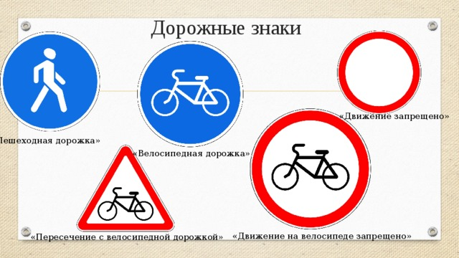

=== Подписано Простой Электронной Подписью === Дата: 05.26.2022 08:52:10 === Уникальный код: 274653-40203 === ФИО: Любовь Габер === Должность: воспитатель ===

